最舒服的颜色搭配值，很有用哦，特别是做设计的！！
作者：悲伤♂已落幕 已被分享47次 复制链接
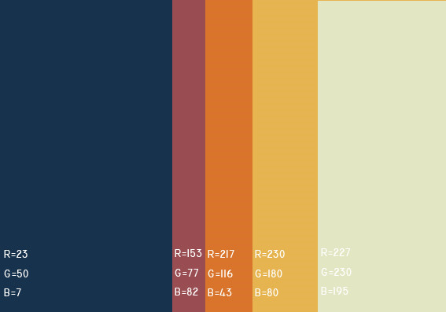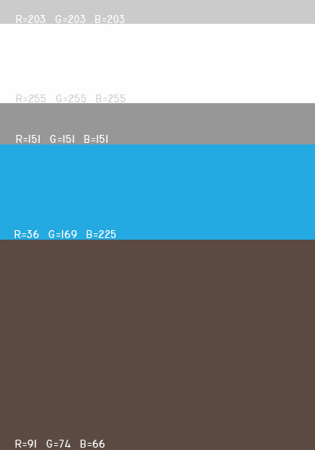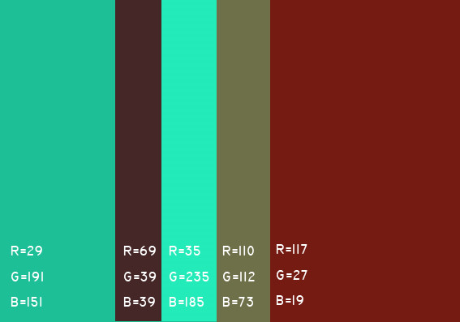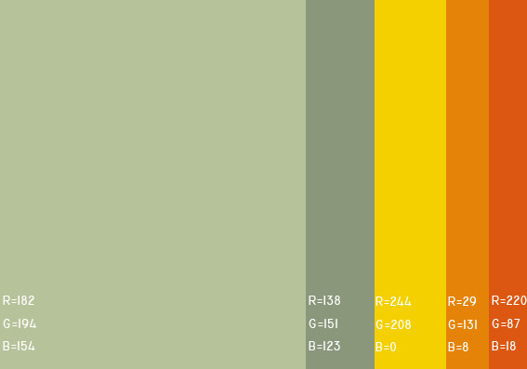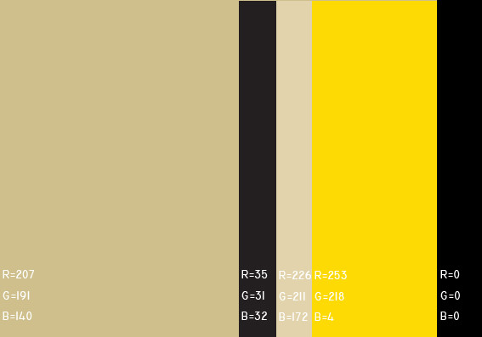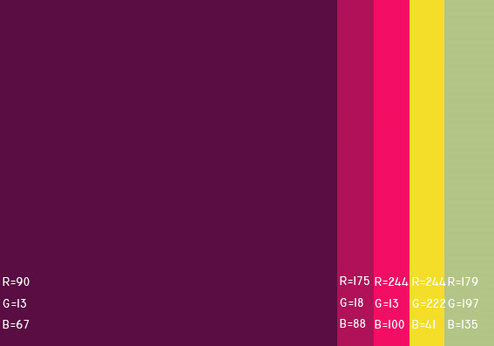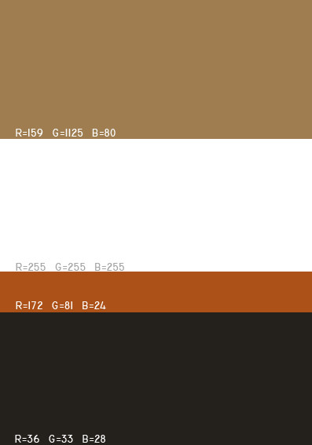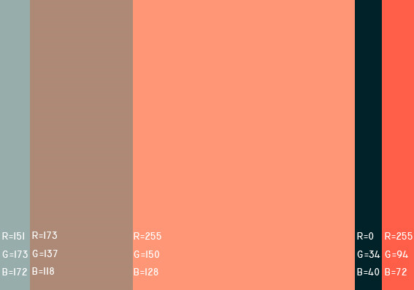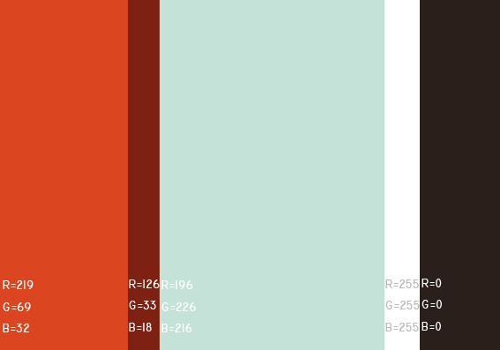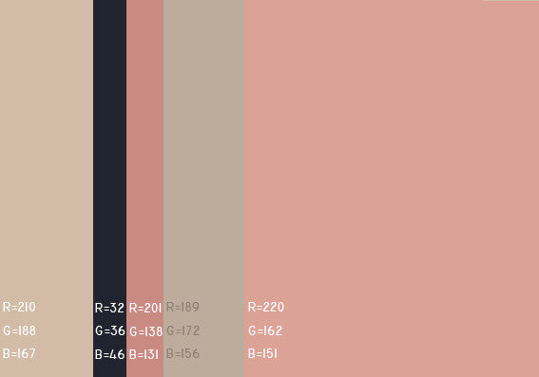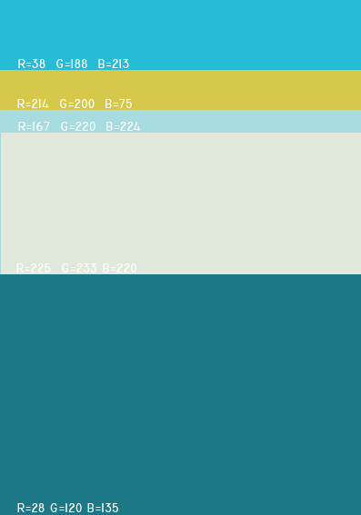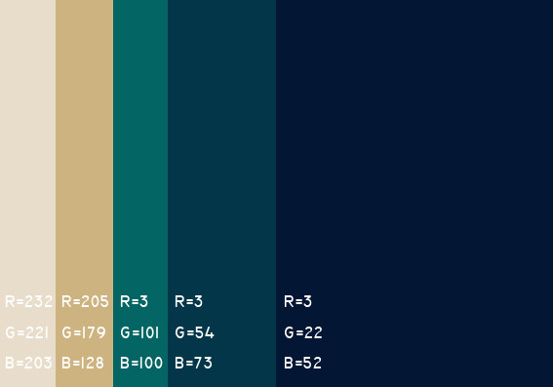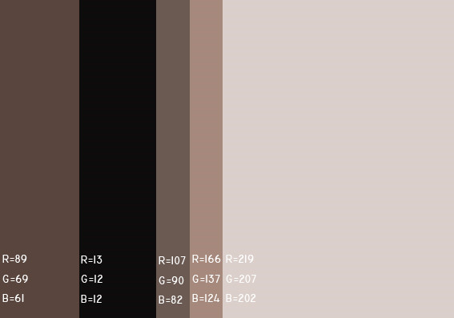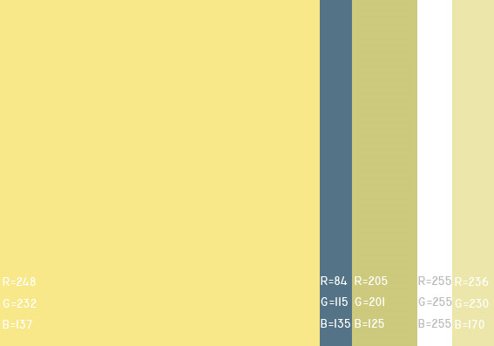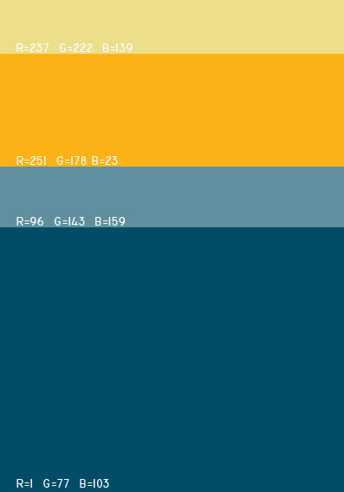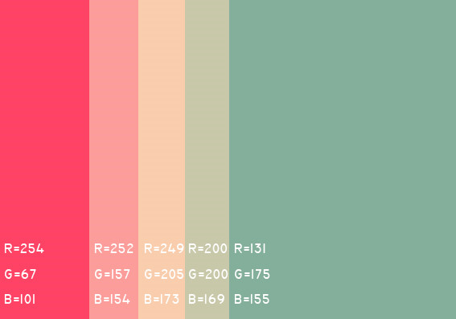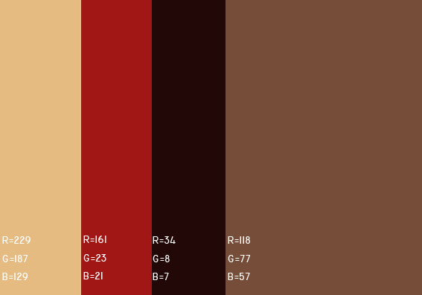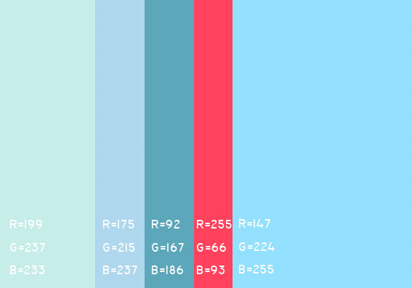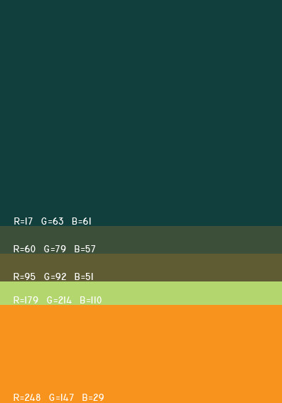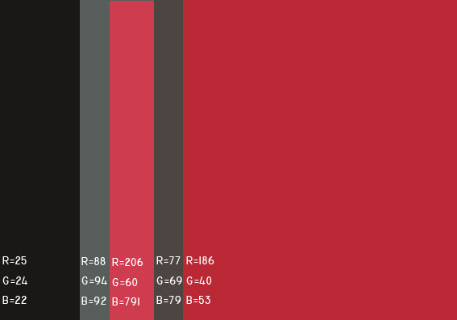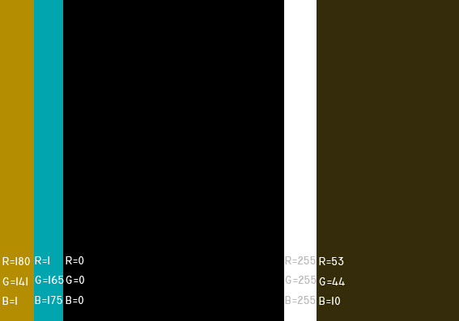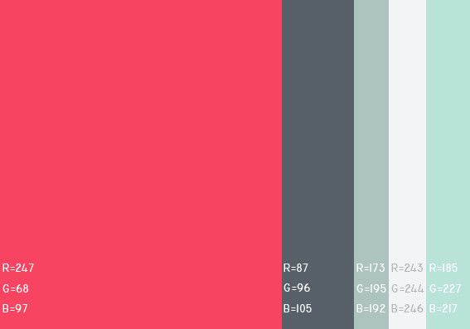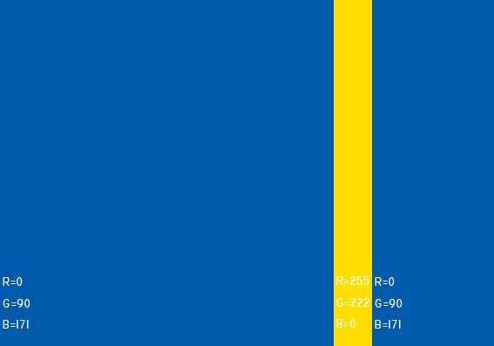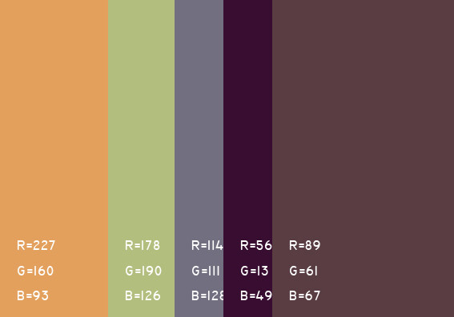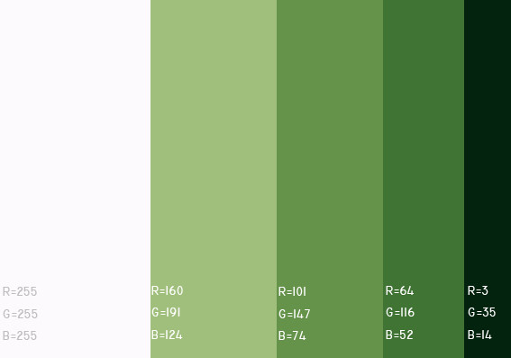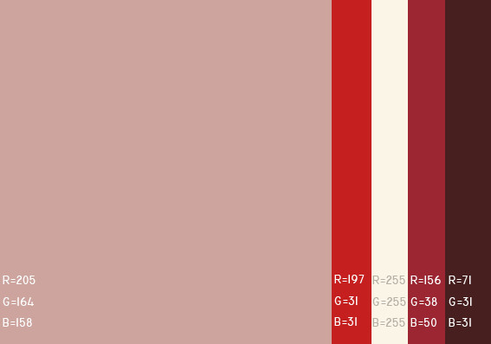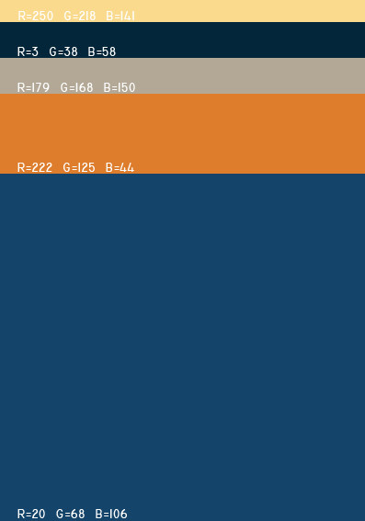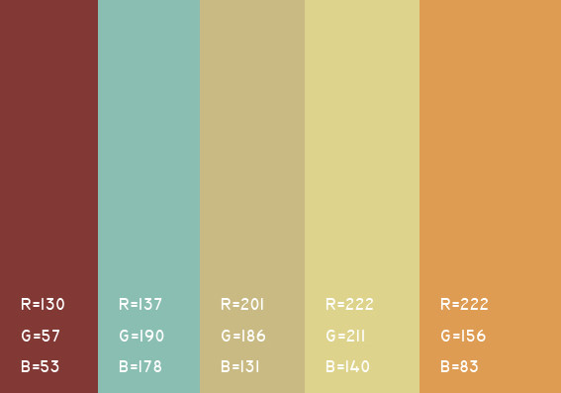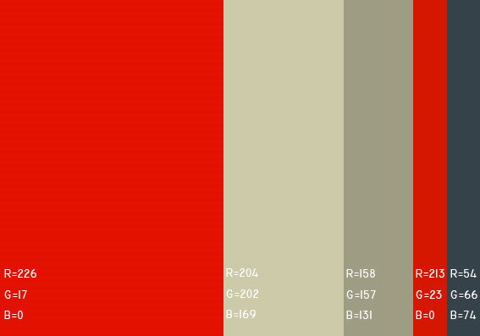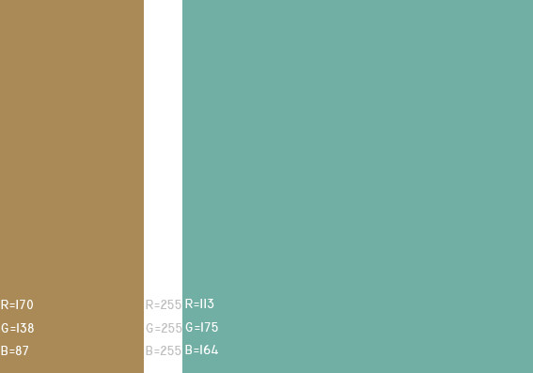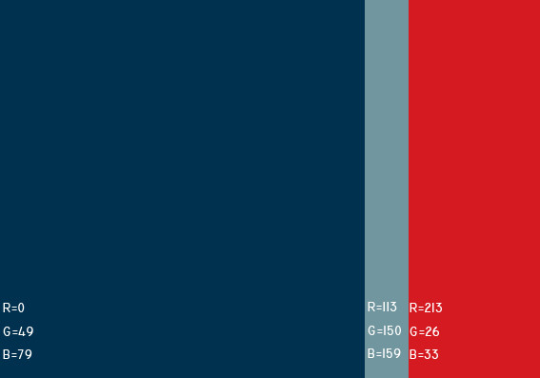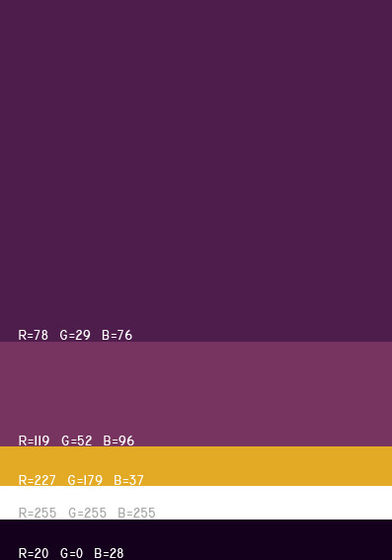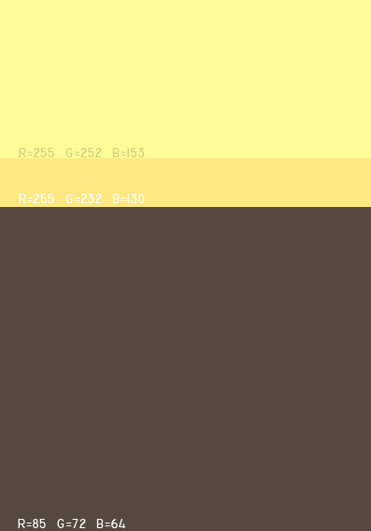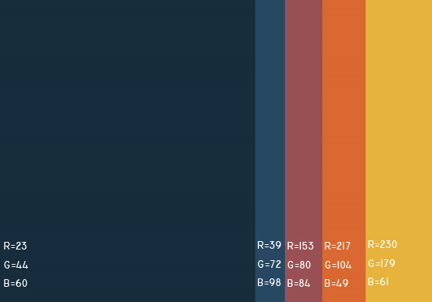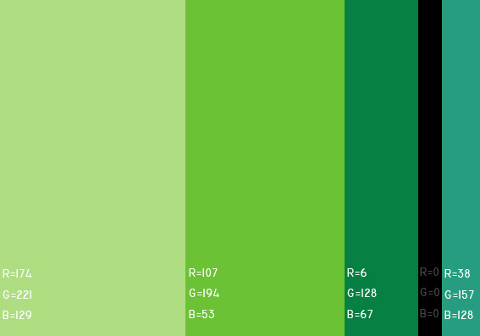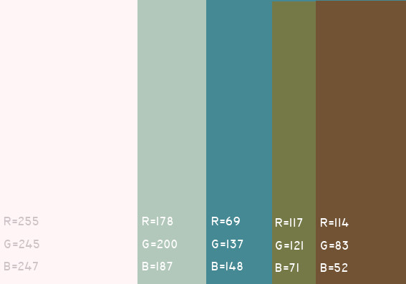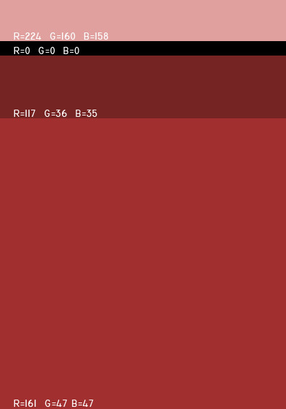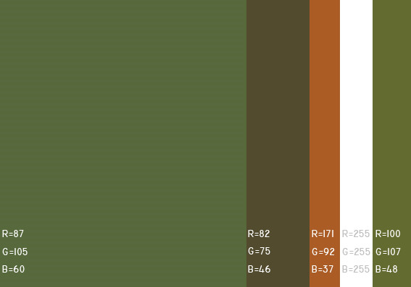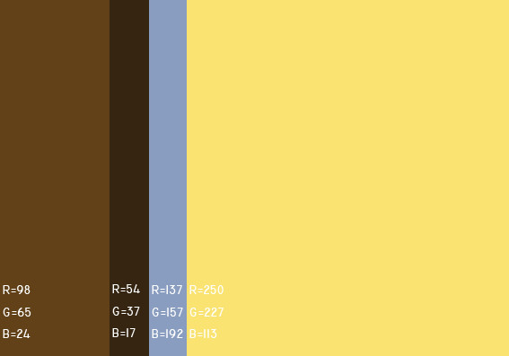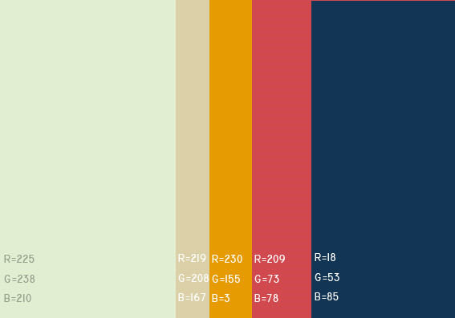

标志设计中色彩的运用
（---- 作者: 孙志远 优逸设计 ）
色彩与眼睛的重要性就象我们的耳朵一定要欣赏音乐一样，很难想象如果在一个没有色彩世界里，将会是什么样子？色彩能唤发出人们的情感，能描述人们的思想，因此在LOGO设计里，与所有的设计一样，有见地的、适当地使用色彩是很倍受关注的。
在很多时候书中已介绍了有关色彩方面的文章，除了色彩的心理表现外，它必须要是易于识别的，作为背景色，被广泛运用在一系列的图形设计中，而且我们会看到一些在心理上能引起共鸣的著名的代表色，以及从该色彩所联想到的东西。
蓝色是最为流行的色彩——传递和平、宁静、协调、信任和信心，现在的LOGO设计者能使用216种色彩是幸运的，这里面有很多的蓝色可供选择。能创作出优秀的标志对一个设计师来说是快乐的，另一方面，如把蓝色用于食物或烹饪领域，则是很糟糕的一件事情，因为地球上很少有蓝色的食物，它只会仰制人们的食欲。
把柔和色调和冷色调（比如绿色）放在一处，让人会有抑郁的感觉，把蓝色和中性颜色（比如灰色或米色）会认为是很好的问候色，但是要谨慎橙色和蓝色，因为这两种颜色搭配会产生效应，给人不稳定感。
米色是中性色，暗示者实用、保守和独立，它可能是让人感到无聊和平淡，但是作为图形背景色来说是朴实的，正如褐色与绿色，蓝色和粉色一样。米色作为背景色是很棒的，它有助于最大限度地读懂设计内容。
黑色被广泛地认为是悲哀、严肃和压抑的颜色，但在积极方面它能认为是经历丰富和神秘的色彩，把黑色作为主色调，通常要非常谨慎的——如果你准备设计儿童书店，黑色就是最坏的选择，但如果是摄影棚或画廊，黑色可能是最佳选择，毕竟对艺术家来说，黑色是最有魅力的色彩。而且在高校或为表现神秘感地方，都喜欢用黑色。
褐色是另一种保守的颜色，表现稳定、朴素和舒适。和黑色一样，如果不能正确地使用，将会令人非常讨厌。成功的应用包括：褐色搭配的照片，在有些场合，褐色还能表达健康的理想和家庭的户外活动。
绿色要非常谨慎地使用，因为对大多数人来说，他都产生一种强烈的感情，有积极的也有消极的。在某些情况下，它是一种友好的色彩，表示忠心和聪明。绿色通常用在财政金融领域，描述生产领域、卫生保健领域，但在很多人内心深处，它常被比作成嫉妒、卑鄙。
灰色在多数情况下，有保守意味，它代表实用，悲伤、安全和可靠性。它也许是一种令人厌烦的颜色，代表行事古板、无生命力。把它作为背景是难以致信的，除非你想把暗淡和保守的思想传达你的顾客，你最好选择其它中性色做背景色，如浅褐色和白色。但是如果灰色适当地用一定冷色调和，如表现抑郁、沮丧也许会是成功的。
对大多数人来说淡紫色是另一种能表达色彩情感的颜色，经常被运用在浪漫的故事里，思乡怀旧场合，以及讲求优美的情况下，对于表现创造性、不平常性、与难忘性方面，它也是经常使用。
无论我们是否喜欢粉红色、浅紫色。它都富于温柔和娇柔的涵义，要求我们在使用时一定要依您的具体情况而定。
紫色是一种神秘的色彩，象征皇权和灵性，对于非传统和创造性方面，它不仅是好的选择，而且是唯一选择。
橙色是暖色调，寓意热心、动态和豪华。如果你要表现艳丽而引人注目，那么请使用橙色！作为一种突出色调时，它可能刺激你的顾客情感，因此最好节约地使用，把它放在外表突出工作位置就行了。并且一定记住要谨慎地使用橙色和蓝色搭配。
红色是最热烈的颜色，表达热情和激情的意思。热与火，速度与热情，慷慨与激动，竞争与进攻都可用红色体现。它也许是刺激的不安宁的颜色。但与褐色、蓝色浅紫色一起使用，就不太妙了。红色所表达的气质象橙色、褐色、黄色一样，你会很容易表达出你的情感。
阳光是黄色的（至少在我们内心是这样认为），因此黄色表达乐观、快乐、理想主义和充满想象力，如果你下决心使用黄色，把它作为背景能形成明暗差别的效果，是不错的选择。
从心理学上得知，白色有清洁、纯洁、朴素、直率和清白的意味，在设计中的白色作为背景是最通用的，因为它最容易识别，作为一种“无色”背景，我们可以任意使用颜色。
在设计中，我们有更多地色彩可以选用，但一定要选择我们最合适的色彩。

